CMPROJECT
Projeto Arquitetural

Objetivo
Este documento descreve a filosofia, as decisões e os elementos que serão usados no decorrer da implementação do projeto.

Metas Arquiteturais e Filosofia
Para esse projeto será utilizado o framework Java Server Faces (JSF) para o desenvolvimento da aplicação na web, que será baseado nas características do padrão de arquitetura MVC (Model-View-Controller), onde se tem uma divisão de tarefas por camadas, podendo assim ter um melhor reaproveitamento do código.
O JSF tem importantes serviços como:
- Arquitetura MVC: JSF adota os padrões MVC (Model-View-Controller), onde divide as funcionalidades em três camadas para ter um aproveitamento melhor.
- Validação e manipulação de erros: O JSF facilita a criação de regras de validação.
- Internacionalização: JSF fornece suporte à internacionalização.
- Componentes customizados: JSF dá liberdade para os desenvolvedores criarem componentes próprios ou usar componentes feitos por terceiros.
- Renderizadores alternativos: Por padrão o JSF produz como saida XHTML, mas também pode produzir outros tipos como WML (Wireless Markup Language) ou XUL (XML User Interface)
Ciclo de vida JSF é dividido em 6 fases:
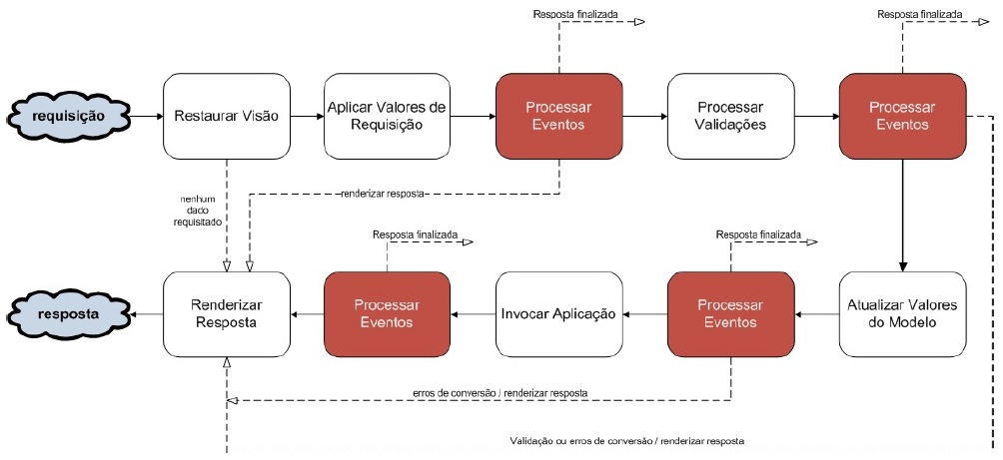
Fase 1 (Restaurar a visão): Caso a página já tenha sido exibida, é recuperada toda a árvore de componentes configurados no seu estado anterior. Caso esteja sendo exibida pela primeira vez é construída uma nova árvore de componentes. Se a requisição não possuir dados solicitados o JSF pula para a fase de Renderizar Resposta.
Fase 2 (Aplicar Valores de Requisição): Nessa fase o JSF resgata todos os valores informados pelo usuário e os armazena em seus objetos.
Fase 3 (Processar Validações): A cadeia de entrada com o valor enviado é convertida para o tipo correto do objeto. Caso ocorra algum erro de validação uma mensagem de erro é adicionada no FacesContext, o componente é marcado como inválido e a implementação JSF invoca a fase de Renderizar Resposta, renderizando a visão ao usuário levando as mensagens de erro. Caso contrário o ciclo de vida continua normalmente.
Fase 4 (Atualizar Valores do Modelo): Atribui valores informados pelo usuário no formulário, para as respectivas propriedades associadas aos ManagedBeans. Pode haver erro na conversão, fazendo com que o JSF dispare um erro de tempo execução, caso ocorra o JSF adiciona esses erros no FacesContext e renderiza a página de visão ao usuário.
Fase 5 (Invocar Aplicação): O controlador do JSF chama o método associado ao submeter o formulário, disparando assim a camada de regras de negócio da aplicação. Todos os valores foram validados e carregados nas fases anteriores, por isso poderemos usá-los conforme necessitar. Geralmente é retornada uma string de resultado do método para JSF efetuar a naegação, se esse valor for null o JSF retorna a mesma página que chamou o método.
Fase 6 (Renderizar Resposta): Codifica a resposta e a envia de volta ao navegador.

Requisitos Críticos da Arquitetura
- Eclipse IDE - http://goo.gl/ueRsJf
- JSF 2.2 - http://goo.gl/Tc2yf9
- MySQL Server - http://goo.gl/LPdhZ5
- Apache Tomcat 8 - http://goo.gl/td0jiA

Decisões, Restrições e Justificativas

Mecanismos Arquiteturais

Principais Abstrações

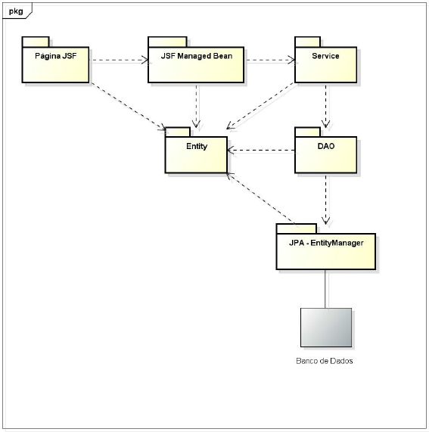

- Pagina JSF: Controla os componentes visuais da aplicação.

- Managed Been: Recebem as chamadas da camada de visualização e executam as chamadas necessárias a camada de negócio.

- Service: Responsável por implementar as regras de negócio da aplicação.

- DAO: Responsável por realizar as operações no banco de dados.

O fluxo da aplicação tem inicio na camada de visualização sendo disparado por algum evento executado pelo usuário através de uma pagina JSF. O managed bean controlado pelo JSF recebe o evento, valida as entradas de dados e realiza a chamada a camada de serviços. A camada de serviço pode realizar uma ou mais chamadas à camada de persistência, devolvendo o modelo atualizado para a camada de serviço e consequentemente a camada de visualização.

Camadas do Framework da Arquitetura
A arquitetura MVC (Model-View-Controller) separa claramente as responsabilidades e a comunicação feita entre os componentes da aplicação, as camadas se separam em Modelo, Visão e Controlador.
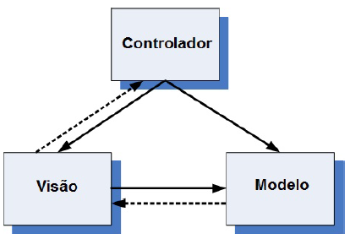
- Visão (View): É responsável pela interface com o usuário, controlando as entradas e saídas gráficas e textuais.
- Modelo (Model): Controla os comportamentos e os dados do domínio da aplicação, respondendo as solicitações e instruções para mudar seu estado, além de conter as regras de negócio.
- Controlador (Controller): Controla as solicitações do usuário repassando as mesmas para o modelo ou para a visualização, adequadamente. Esta divisão de tarefas tem como objetivo de aumentar a flexibilidade e a reutilização do código.

Visões Arquiteturais
- Lógica:
- Operacional:
- Casos de uso:

